

TRABAJO PRÁCTICO

PRESENTACION INTEGRAL



11 DE NOVIEMBRE DE 2021

ConstrucciÓn DE APLICACIONES informÁticas

**GRUPO E**

INTEGRANTES:

Florencia Yabra 891819

Belén Pastorino 895022

Sebastián Segovia 860232

Mariano Perez 896253

Héctor Caffarini 889222​

**INDICE**

Trabajo Práctico 1

Trabajo Práctico 2

Trabajo Práctico 3

Trabajo Práctico 4

**TRABAJO PRÁCTICO 1:**

A partir de las retroalimentaciones recibidas tanto en la devolución del TP, como en las aclaraciones hechas tanto en la clase como en el foro del campus, se prosiguió a rehacer en su totalidad el TP1.

1. **Identificar y listar *“procesos de negocio”* de la aplicación en función de su interés específico (prestar especial atención a los conceptos “gestión” e “integral”).**

En este punto, reagrupamos los procesos que habíamos detallado en la primera entrega, en subsistemas más integrales, a partir de una revisión de los conceptos de los distintos tipos de procesos de negocios, y tomando de base lo charlado en clase.

Procesos primarios:

* Gestión de repartos (Proceso de retiro, distribución, entrega de encomienda)
* Gestión de atención al cliente
* Gestión de almacenes (recibo los paquetes, preparo el pedido para repartirlo))

1. -Gestión de atencion al cliente
2. -Gestión de almacenes (recibo los paquetes, preparo el pedido para repartirlo)

Procesos de soporte o apoyo:

* Gestión de RRHH (Empleados)
* Gestión de recurso móvil (transportes)
* Gestión administrativa/financiera (pagos/cobros/confección de presupuesto/contabilizar/facturación)
* Gestión de compras y contrataciones (paquetes/contratación de vehículos que maneja el área de infraestructura)
* Gestión de Infraestructura (propia y de terceros)

Procesos administrativos o de gestión:

* Planificación y control de gestión: Lineamientos presupuestarios, cumplimiento de objetivos, análisis de métricas, indicadores.
* Gestión de calidad.

1. **Elaborar un Diagrama de Contexto del Sistema considerando los procesos de negocio identificados y las entidades / terminales asociados a ellos (ej.: personas, instituciones, aplicaciones, etc.).**

Rehicimos el diagrama de contexto, esta vez incorporamos más terminales de contexto de negocio (previamente solo habíamos incluido al cliente).

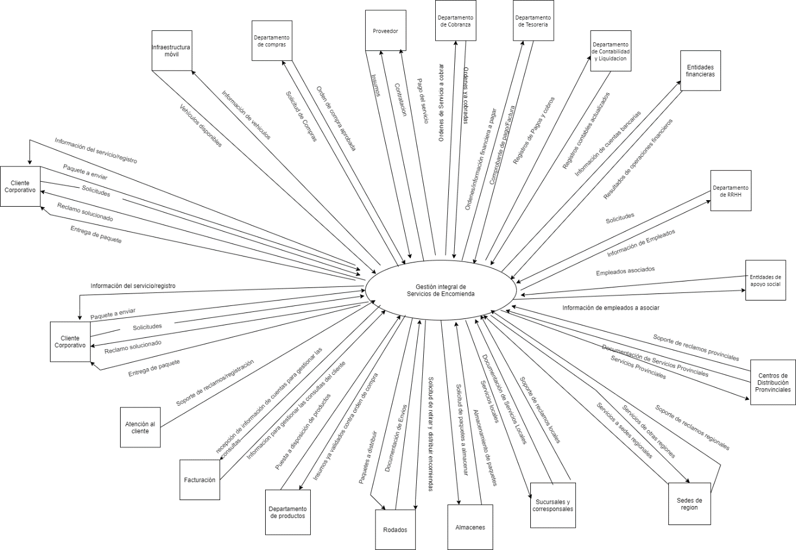

**Link al diagrama:** [**https://drive.google.com/file/d/1wIhh27ruG1Bfto5Xn4VWOhZ9U6mb-VAG/view?usp=sharing**](https://drive.google.com/file/d/1wIhh27ruG1Bfto5Xn4VWOhZ9U6mb-VAG/view?usp=sharing)

1. **Elaborar un DFD del nivel 1 del Sistema como expansión primaria del Diagrama de Contexto.**

Tomando como punto de partida el nuevo diagrama de contexto, realizamos el DFD de nivel 1 nuevamente, teniendo en cuenta también los procesos de negocio definidos en el punto 1.

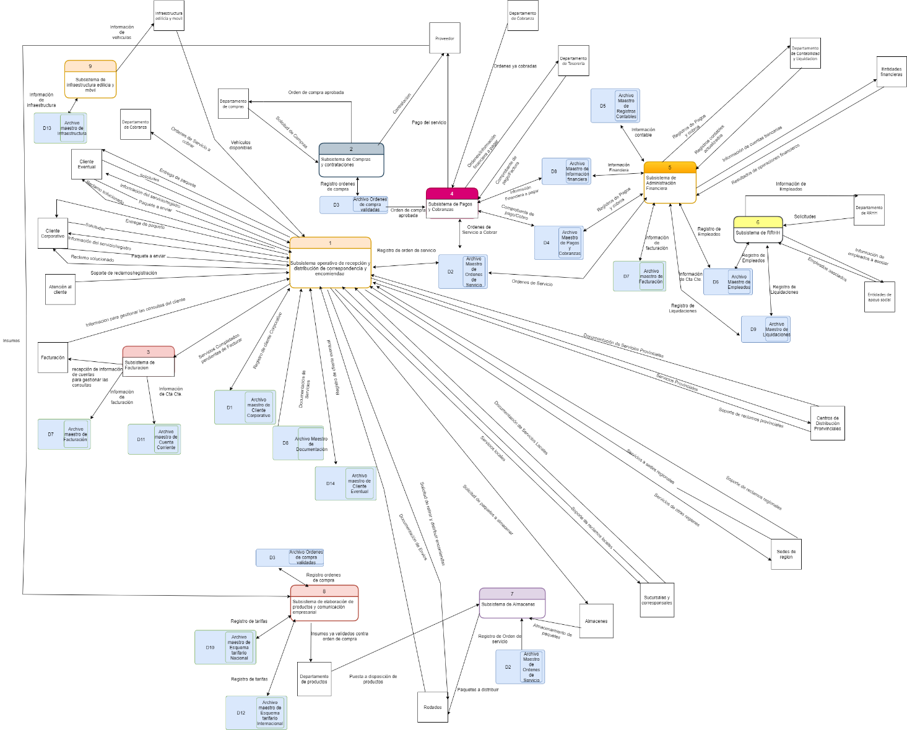

**Link al diagrama:** [**https://drive.google.com/file/d/1t02h9Wskav41C1Pu2mhFKDDgSGrC8-TD/view?usp=sharing**](https://drive.google.com/file/d/1t02h9Wskav41C1Pu2mhFKDDgSGrC8-TD/view?usp=sharing)

1. **En el marco del Sistema (integrado en él) se incluirá una aplicación, como servicio informático puesto a disposición de los clientes operativos por la que podrá:**
   1. **Realizar solicitudes de servicio –orden de servicio- (incluyendo todos los posibles servicios).**
   2. **Consultar sobre el estado de la orden de servicio (Estados: orden de servicio iniciada, entregado en sucursal / retirado, en centro de distribución, en sucursal para entrega, en distribución, entregado).**
   3. **Consultar estado de cuenta (incluirá facturación –paga o impaga-, servicios cumplidos pendientes de facturación, saldo).**

**Considerando ello, expandir el DFD de nivel 1 –del *“Sistema de gestión integral de una empresa de distribución de correspondencia y encomiendas –servicio postal-”* en su totalidad (incluyendo la aplicación referida)- en nivel 2 o niveles 2 y 3, según la lógica definida, enfocando el desarrollo del análisis hasta que accedamos a visualizar como proceso a la aplicación puesta a disposición del cliente corporativo*.* Vale decir, se exhibirá todo el sistema y en él lo correspondiente a la *“aplicación de clientes corporativos”*.**

En la entrega anterior habíamos realizado un DFD para cada proceso, por lo cual, esta vez tomando como punto de partida el DFD del punto anterior, realizamos un DFD de mayor detalle que abarque el “Subsistema operativo de recepción, distribución y entrega de encomiendas”

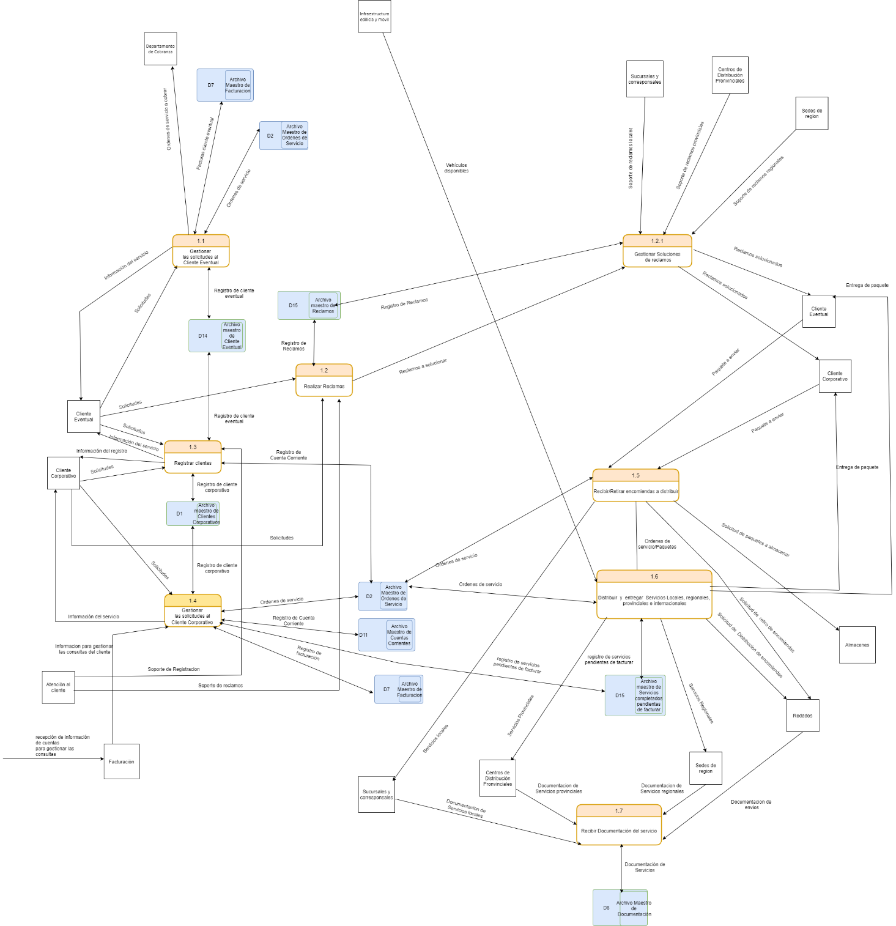

**Link al diagrama:**

[**https://drive.google.com/file/d/1KDzkc4klfB86kk7bEzMuWTQwF07JB9aV/view?usp=sharing**](https://drive.google.com/file/d/1KDzkc4klfB86kk7bEzMuWTQwF07JB9aV/view?usp=sharing)

**5. Identificar y listar las funciones necesarias para la *“aplicación de clientes corporativos”*.**

- Ingresar su número de cliente corporativo

- Validar que el cliente exista, para esto se consultara el archivo maestro de clientes.

- Visualizar las 4 opciones del menú

-Elegir una opción del menú

- Si elige la opción de “Realizar solicitudes de servicio”:

* Elegir tipo de paquete: Encomienda- correspondencia.
* Detallar el peso del paquete. Se validará que no supere el peso máximo, y que este dentro del rango del tipo de paquete elegido.
* Elegir servicio: Común o urgente, Retiro en puerta o presentación en sucursal, Entrega en puerta o en sucursal.
* Ingresar dirección de origen (Provincia, calle, código postal, departamento, piso, etc)
* Establecer dirección de destino (Nacional/Internacional, Pais, Provincia, Calle, etc.). Validar que este dentro del rango.
* Ver tarifa del servicio
* Confirmar o cancelar el pedido
* Opción de ingresar o no el DNI de la persona autorizada a despachar (que se valida contra la lista brindada por el cliente en el momento de su registración.)
* Si se confirma, Generar orden de servicio.
* Enviar la orden de servicio al archivo maestro ordenes de servicio para que se gestione su realización.

- Si elige la opción “Consultar sobre el estado de la orden de servicio”:

* Ingresar número de orden de servicio, validar en el archivo maestro de pedidos que exista
* Ver los posibles estados: orden de servicio iniciada, entregado en sucursal / retirado, en centro de distribución, en sucursal para entrega, en distribución, entregado). - Consultar archivo maestro de órdenes de servicio.

- Si elige la opción “Consultar estado de cuenta”:

* Ver el estado de cuenta, para esto se debe consultar el archivo maestro de cuenta corriente, y el archivo maestro de facturación.
* Si elige la opción “Finalizar” se cierra la aplicación.
  1. **Elaborar un DFD del nivel correspondiente de la “aplicación de clientes corporativos”.**

Tomando como base las funciones mencionadas en el punto anterior, y el DFD de nivel 2 realizado en el punto 4, se elaboró desde cero, el DFD correspondiente a la aplicación de clientes corporativos.

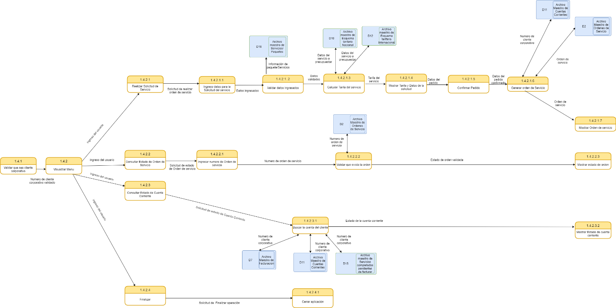

**Link al diagrama:**

[**https://drive.google.com/file/d/1yuZW0tm9TNCDpPblhhJm4W85KKbGhtK4/view?usp=sharing**](https://drive.google.com/file/d/1yuZW0tm9TNCDpPblhhJm4W85KKbGhtK4/view?usp=sharing)

* 1. **Identificar en DFD elaborado, según el apartado anterior, los tipos de flujos (*“transformación y/o transacción”*) y elaborar un Diagrama de llamado retorno (de invocación).**

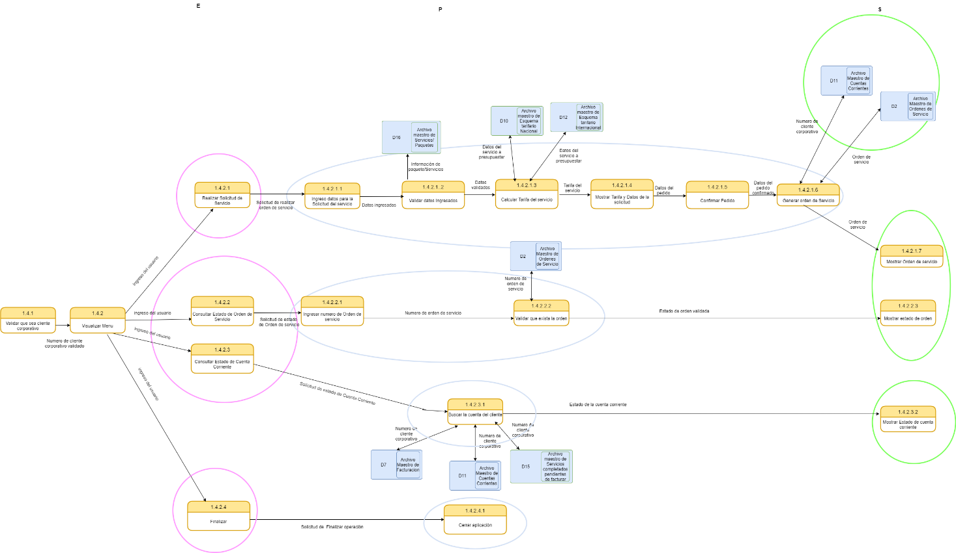

**Link al diagrama:**

[**https://drive.google.com/file/d/1IzL-QrcWmdhuCF7SQTXzLOH-qhHCGjGt/view?usp=sharing**](https://drive.google.com/file/d/1IzL-QrcWmdhuCF7SQTXzLOH-qhHCGjGt/view?usp=sharing)

**TRABAJO PRÁCTICO 2:**

1. **Desarrollar un Diagrama de casos de uso del subsistema previamente referido. Recordar que ese subsistema interactúa con otros subsistemas que permite la gestión integral del negocio (considerando los tres tipos de procesos de negocio que ya identificamos y plasmamos en los DFD), con lo cual pueden realizarse hipótesis para la elaboración del trabajo, las que han de enunciarse en el mismo.**

**Tener en cuenta que este diagrama no es un DFD sino una exposición secuenciada de casos de uso que darán lugar a la construcción del susbsistema.**

En base a las correcciones realizadas (Problemas conceptuales, mezcla de diagrama de casos de uso con el caso de uso gráfico, aspectos de otro subsistema, etc.), rearmamos el diagrama de caso de uso desde cero.

En la elaboración del diagrama de casos de uso tuvimos en cuenta el Subsistema operativo de recepción, distribución y entrega de encomiendas, junto a sus entidades asociadas, representado en el DFD2.

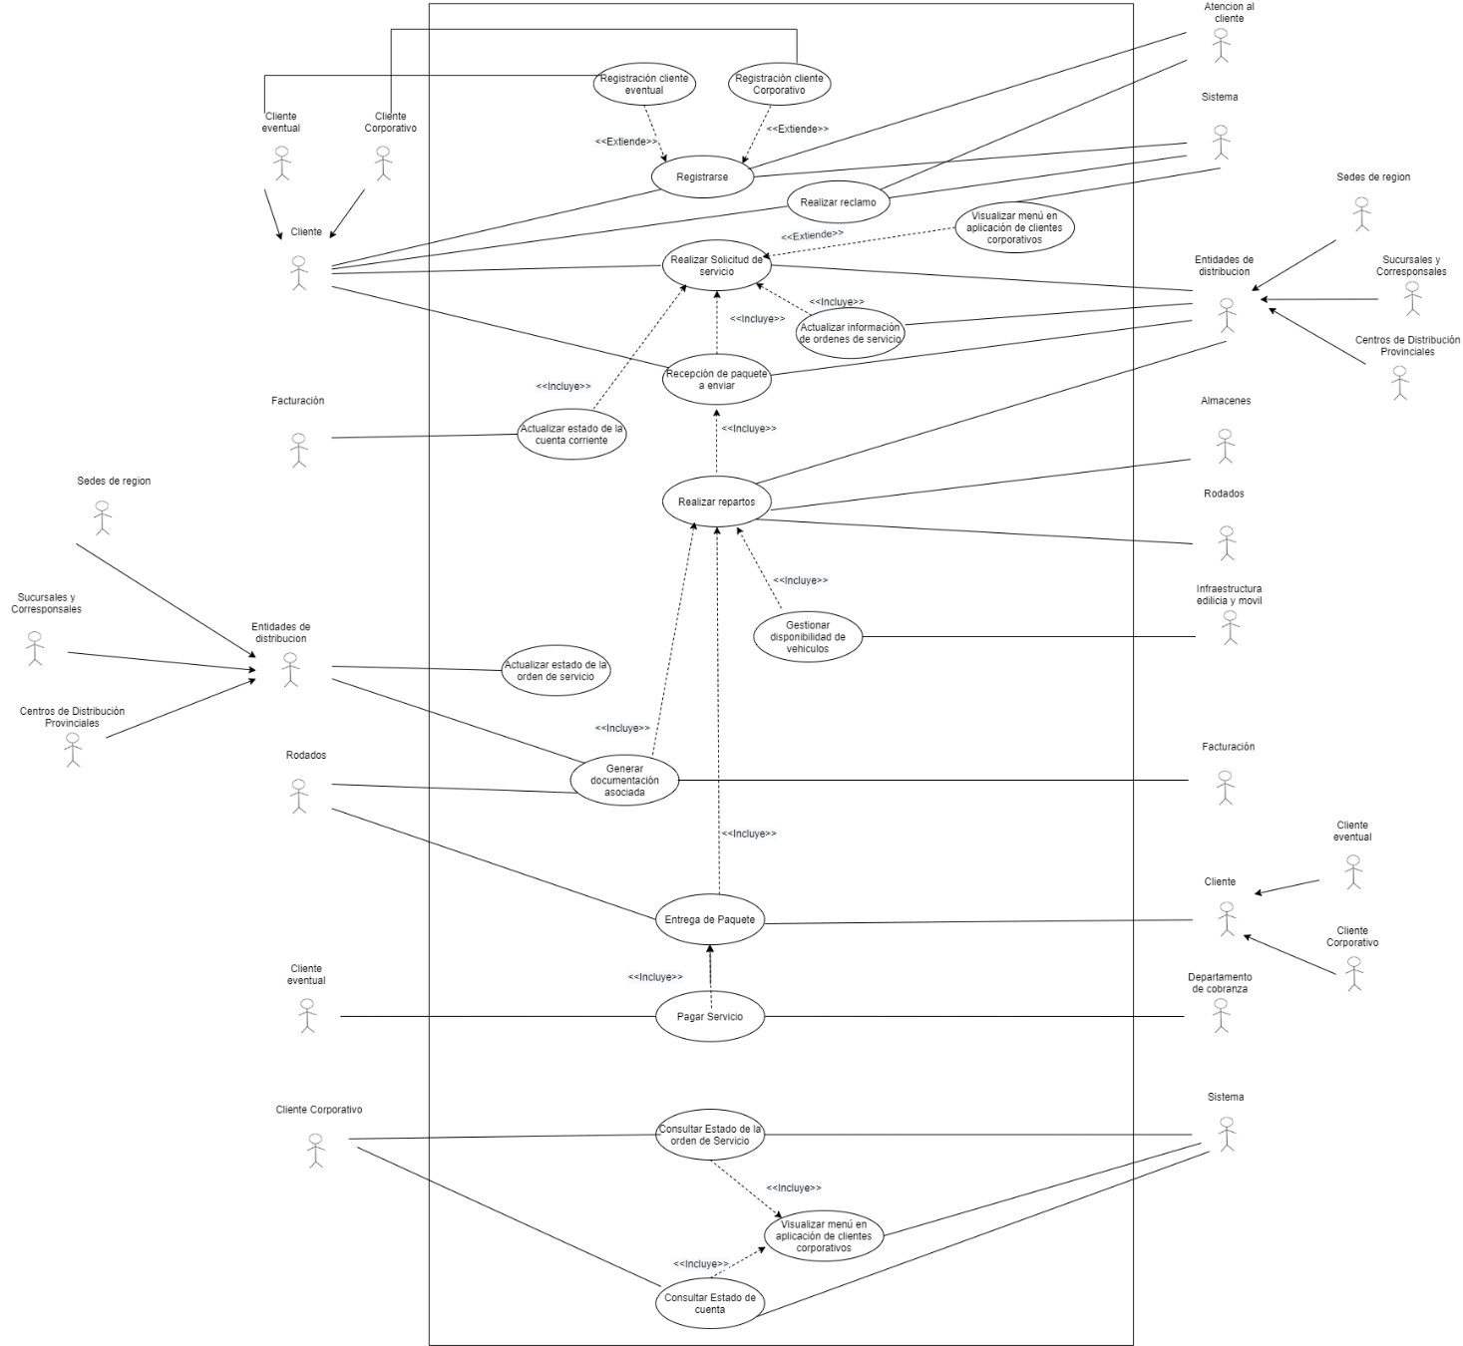

**Link al diagrama:**

[**https://drive.google.com/file/d/1pn0Ac-KN-Tl8ajQQXG5K651uInneI4U1/view**](https://drive.google.com/file/d/1pn0Ac-KN-Tl8ajQQXG5K651uInneI4U1/view)

1. **Realizar el/los Caso/s de uso (en uno o más según la lógica del grupo) para la aplicación que se pondrá a disposición de los clientes corporativos según las características enunciadas en el apartado 4 del TP1.**

**Por ende, NO debe desarrollar todos los casos de uso que identifica en el Diagrama de casos de uso, debe describir el/los que define/n los momentos de verdad enunciados del cliente corporativo con el sistema –solicitud de servicio, estado del servicio, estado de cuenta corriente-. Ser cuidadoso con el/los nombre/s que se adopte/n, considerando el alcance que el Caso de uso tendrá dentro de un proceso más amplio que describe el Diagrama de Casos de uso.**

Tomando en cuenta las correcciones realizadas, completamos este punto describiendo con mayor detalle todo lo que hace el sistema y el usuario. También realizamos modificaciones en las precondiciones y poscondiciones, definimos las salidas (Mostradas en pantalla, generación de documentación, etc), incluimos la descripción del objetivo del usuario y del sistema, y en base a lo recomendado en la corrección sobre “…considerar la validación del cliente en la aplicación antes de optar por lo que quiere hacer” agregamos un nuevo caso.

# - Actores de los casos de uso:

*Cliente*: Son los participantes del momento de verdad con la aplicación.  Puede o no estar familiarizado con la aplicación (puede ser nuevo). Debe poder realizar una solicitud de servicio, consultar el estado del servicio, y consultar el estado de su cuenta corriente.

*Sistema*: Interactúa con el usuario, valida la información que el cliente ingresa, le da respuestas a sus consultas con mensajes claros, cuidadosos, evitando mensajes ambiguos.

El objetivo del usuario para con el sistema es poder satisfacer sus necesidades, ya sean gestionar la entrega de una encomienda, recibirla, o consultar el estado de sus cuentas, sin inconvenientes. Por otro lado, el objetivo del sistema es poder satisfacer todas las solicitudes del usuario, respondiendo con mensajes claros, inequívocos y con el menor tiempo posible de respuesta.

**Caso de uso General**: El cliente abre la aplicación, ingresa su número de cliente corporativo, y luego de que el sistema lo valida, se muestra el menú de clientes corporativos. Elige una opción del menú, detalladas a continuación:

Opción 1 - Realizar solicitud de servicio: el cliente carga los detalles del paquete a enviar (peso, tipo de paquete) y del servicio (tipo de servicio, dirección origen, dirección destino), el sistema devuelve la tarifa calculada en base a los datos ingresados, el usuario acepta dicha tarifa y el sistema realiza la orden de servicio, devolviendo al usuario un número de orden de servicio y un mensaje de que el pedido de orden de servicio se realizó de forma correcta, con el cual podrá hacer el seguimiento del mismo.

Opción 2 -  Consultar estado orden de servicio: al ingresar en esta opción el cliente deberá completar el campo con su número de orden de servicio, en el caso de que este exista el sistema mostrará en pantalla el estado de la orden.

Opción 3 - Consultar estado de cuenta corriente: el sistema buscara los datos de la cuenta corriente en base al número de cliente corporativo ingresado previamente, y mostrara con un mensaje claro el estado actual de la cuenta corriente.

Opción 4 – Finalizar: Se cerrará la aplicación. El usuario ya no podrá visualizar el menú.

Para facilitar el análisis, se realizará un caso de uso por cada una de las opciones que tiene para elegir el cliente corporativo. No se consideró necesario realizar un caso de uso para la opción de “Finalizar.”, por lo cual no posee un escenario de caso de uso.

**Escenario del primer caso de uso:**

|  |  |
| --- | --- |
| Nombre del caso de uso: Visualización del menú de la aplicación | |
| Actor/es: Cliente y Sistema | |
| Nivel: Azul *(se crea para los objetivos de los usuarios)* | |
| Descripción: Permitir que el cliente elija una opción del menú | |
| Evento desencadenador: El usuario ingresa a la aplicación. | |
| Tipo de desencadenador: Externo (porque lo inicia el cliente) | |
| Pasos realizados | Información para los pasos |
| 1. Se le solicita al usuario que ingrese su número de cliente corporativo | Número de cliente corporativo. |
| 2. El cliente ingresa su número de cliente corporativo | Número de cliente corporativo. |
| 3. Se valida que el número del cliente corporativo exista | Número de cliente corporativo – Archivo Maestro de Clientes |
| 4. Se muestra en pantalla un menú con 4 opciones. | Número de cliente corporativo. |
| 4. 1 Realizar solicitud de servicio. |  |
| 4.2 Consultar estado de Orden de servicio. |  |
| 4.3 Consultar Estado de cuenta corriente. |  |
| 4.4 Finalizar |  |
| Precondiciones: El cliente eligió la opción de “Aplicación de clientes corporativos” | |
| Postcondiciones: El usuario visualiza un menú. | |
| Suposiciones: El cliente tiene un navegador web. | |
| Requerimiento cumplido: El cliente ingresó a la aplicación, se validó que sea verdaderamente un cliente corporativo, y se le permitió visualizar el menú. | |
| Garantía de éxito: El cliente pudo visualizar el menú. | |
| Garantía mínima: El cliente ingreso a la aplicación. | |
| Cuestiones pendientes: | |
| Prioridad: Alta | |
| Riesgo: Alta | |

Excepciones:

Las excepciones y sus consecuencias se especifican en negrita. Se agregó además la explicación de lo que sería el “caso feliz” que se encuentra en el diagrama, junto con su número de identificación, a modo de facilitar la comprensión.

* + 3:

3.1: El Numero de cliente existe, continua la operación.

**3.2: El Numero de cliente corporativo no existe. Mensaje de error: “El Numero de cliente ingresado no existe. Desea volver a intentarlo? S/N.**

**3.2.1: Si ingresa S, se repite el punto 2.**

**3.2.2: Si ingresa N, se sale de la aplicación.**

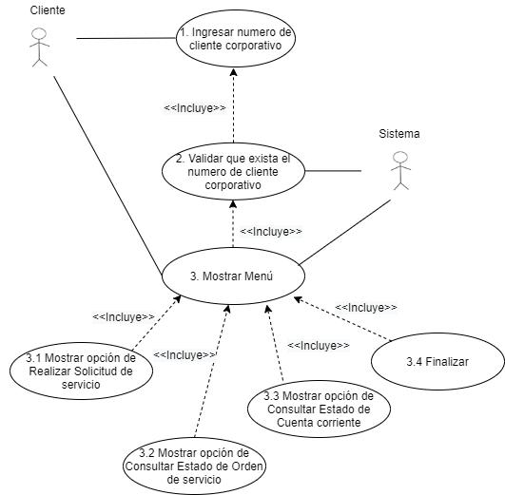

**Link al diagrama:**

[**https://drive.google.com/file/d/1Zh7rSxOfsYeD-SRuFqD7i5TUK0hNCLsB/view?usp=sharing**](https://drive.google.com/file/d/1Zh7rSxOfsYeD-SRuFqD7i5TUK0hNCLsB/view?usp=sharing)

# Escenario del segundo caso de uso:

|  |  |
| --- | --- |
| Nombre del caso de uso: Realizar solicitud de servicio | |
| Actor/es: Cliente corporativo y Sistema | |
| Nivel: Azul *(se crea para los objetivos de los usuarios)* | |
| Descripción: Permitir que el cliente cree una nueva orden de servicio | |
| Evento desencadenador: El usuario elige la opción 1 “Realizar solicitudes de servicio” | |
| Tipo de desencadenador: Externo (porque lo inicia el cliente) | |
| Pasos realizados | Información para los pasos |
| 1.   El cliente elige la opción correspondiente a “Realizar solicitudes de servicio” | Número de cliente corporativo |
| 2.  Se solicita que ingrese los datos de dirección de **origen** |  |
| 2.1. Se le muestra al cliente una lista de las provincias | Listado de Provincias por región |
| 2.1.1 El cliente elije una provincia | Listado de Provincias por región |
| 2.2. Se le muestra al cliente la región a la que pertenece la provincia que eligió en el punto anterior | Listado de Provincias por región |
| 2.3 Se le solicita al cliente que elija la localidad de origen | Listado de localidades por provincia |
| 2.3.1 El cliente elige la localidad de origen | Listado de localidades por provincia |
| 3. Se le pregunta al cliente si la entrega del paquete se va a hacer por sucursal o en puerta |  |
| 3.1 Si el cliente ingresa la opción de Sucursal se le muestra un listado de sucursales a elegir | Listado de sucursales Nacionales |
| 3.2 Si el cliente ingresa la opción de **en puerta** se le pide los datos de dirección |  |
| 3.2.1. Se le solicita al cliente que ingrese los datos de la dirección |  |
| 3.2.1.1 El cliente ingresa la calle, numero, código postal, y piso de departamento en caso de que corresponda (puede dejarlo nulo) |  |
| 3.2.1.2 El sistema controla para cada caso que el formato de los datos sea válido. |  |
| 4. Se le pregunta al cliente si el envío de la encomienda es nacional o internacional. |  |
| 4.1 Si el cliente ingresa la opción de **Nacional** ver camino alterno. |  |
| 4.2 Si el cliente ingresa la opción de **Internacional** |  |
| 4.2.1 Se le muestra al cliente un listado de los países de alcance | Listado de países por regiones de alcance Internacional |
| 4.2.2.1 El cliente elige el país | Listado de países por regiones de alcance Internacional |
| 4.2.2.2 El cliente decide dejar el país nulo, Ver camino alterno. | Listado de países por regiones de alcance Internacional |
| 4.3 Se le muestra al cliente la región a la que pertenece el país elegido | Listado de países por regiones de alcance Internacional |
| 5. Se le pregunta al cliente si la recepción de la encomienda será por sucursal o en puerta |
| 5.1 Si el cliente ingresa la opción de sucursal se le muestra el listado de sucursales a elegir. Ver camino alterno | Listado de sucursales Internacionales por pais |
| 5.2 Si el cliente ingresa la opción de **en puerta** |  |
| 5.2.1. Se le solicita al cliente que ingrese los datos de la dirección de destino |  |
| 5.2.2 El cliente ingresa calle, numero, código postal y piso de departamento en caso de que corresponda (puede dejarlo nulo) |  |
| 6. Se le pregunta al cliente si el servicio es **Urgente** |  |
| 6.1 Si el cliente ingresa “S” entonces es urgente, y se le hará un recargo a la tarifa final. |  |
| 6.2 Si el cliente ingresa “N” no se hace ningún recargo a la tarifa final. |  |
| 7. Se solicita al cliente que ingrese los detalles del paquete a enviar |  |
| 7.1 El cliente ingresa el Peso de paquete |  |
| 7.1.1 Se valida que el peso no supera el máximo permitido. (30kg) |  |
| 7.2 Se le muestra al cliente el tipo de paquete que corresponde al peso ingresado (Encomienda/sobre). |  |
| 7.3 Se le pregunta al cliente si desea agregar otro paquete |  |
| 7. 3.1 Si ingresa “S” se vuelve a repetir el punto 7. |  |
| 7. 3.2 Si ingresa “N” se continua al paso 8. |  |
| 8. Se calcula la tarifa |  |
| 8.1 Si el destino es **Internacional** |  |
| 8.1.1 Se calcula la tarifa de la dirección de origen a CABA | Archivo maestro de Esquema tarifario Nacional |
| 8.1.2 A la tarifa previamente calculada, se le suma la tarifa correspondiente de CABA al país de destino | Archivo maestro de Esquema tarifario internacional |
| 8.2 Si el destino es **Nacional**, ver camino alterno. |  |
| 8.3 Si el servicio es Urgente se le suma a la tarifa previamente calculada un recargo 10% con un tope de $ 500. |  |
| 8.4 Según la cantidad de paquetes a entregar, se le suma a la tarifa previamente calculada un cargo fijo por paquete de $50 para la entrega de la encomienda en puerta, y un cargo fijo por paquete de $50 para la recepción de la encomienda en puerta. |  |
| 9. Se muestra el precio final y datos asociados al servicio, y se le pregunta al cliente si desea confirmarlo |  |
| 9.1 El cliente ingresa “S” para confirmar el servicio. |  |
| 9.2 El cliente ingresa “N”, se cancela el servicio y se vuelve al menú principal. |  |
| 10. Se muestra la opción de ingresar un DNI autorizado para despachar el servicio. |  |
| 10.1 El cliente ingresa el DNI |  |
| 10.1.1 Se valida que el DNI exista en la lista del personal autorizado a despachar servicios. | Lista del personal autorizado a despachar servicios |
| 11. Se genera la orden de servicio, y se actualiza el Archivo Maestro Órdenes de Servicio. | Archivo Maestro Órdenes de servicio |
| 12. Se muestra al cliente la Orden de servicio realizada. | Archivo Maestro Órdenes de servicio |
| Precondiciones: El cliente pudo visualizar correctamente el menú con las opciones. | |
| Postcondiciones: La orden de servicio ya se generó, y el cliente la recibió. Se actualizó el Archivo Maestro Órdenes de Servicio. | |
| Suposiciones: El cliente tiene un navegador web, además de un número de cliente corporativo válido. | |
| Requerimiento cumplido: El cliente pudo elegir la opción número 1, se validaron todos los datos que ingreso, y finalmente se generó la orden de servicio asociada a su pedido. | |
| Garantía de éxito: La orden de servicio fue aprobada y generada. | |
| Garantía mínima: El cliente pudo ver la opción de “Realizar solicitudes de servicio” | |
| Cuestiones pendientes: ¿Cómo se debe manejar una orden de servicio rechazada? | |
| Prioridad: Alta (va a estar disponible todo el tiempo) | |
| Riesgo: Alta (Riesgos vinculados: Posibilidad de perder clientes o servicios) | |

Caminos Alternos:

3.1 Si el cliente ingresa la opción de Sucursal para entrega de encomienda se le muestra un listado de sucursales a elegir.

3.1.1 El cliente elige una sucursal del listado. Se avanza al paso 4.

4.1 Si el cliente ingresa la opción de **Nacional**

4.1.1 Se le muestra al cliente una lista de las provincias (Listado de Provincias por región)

4.1.1.1 El cliente elige una provincia

4.1.2 Se le muestra la región a la que pertenece la provincia seleccionada

4.1.3 Se le solicita al cliente que elija la localidad de origen

4.1.3.1 El cliente elige la localidad de origen

Se continua con el paso 5.

4.2.2.2 El cliente decide dejar nulo el país.

4.2.2.2.1 Aparece un mensaje con el siguiente mensaje “Los destinos fuera de esta clasificación son negociados directamente por la gerencia de Productos y Marketing. En caso de querer consultarlo igualmente comunicarse al siguiente mail: EncomidasNet@gmail.com”.

4.2.2.2.2 Se vuelve al menú principal

5.1 Si el cliente ingresa la opción de sucursal para recepción de encomienda se le muestra el listado de sucursales a elegir

5.1.1 El cliente elige una sucursal del Listado de sucursales Internacionales.

5.1.1.1 Se avanza al paso 6.

5.1.2 Si el Destino es nacional, el cliente elige una sucursal del Listado de sucursales Nacionales por localidad

5.1.2.1 Se avanza al paso 6.

8.2 Si el destino es **Nacional**

8.2.1 Se calcula la tarifa en base al Esquema Tarifario Nacional, tomando en cuenta el peso del paquete, y el tipo de servicio (local, provincial, regional, interregional).

Se avanza al punto 8.3.

8.4 Según la cantidad de paquetes a entregar, se le suma a la tarifa previamente calculada un cargo fijo por paquete de $50 para la entrega de la encomienda en puerta, y un cargo fijo por paquete de $50 para la recepción de la encomienda en puerta.

8.5 Si la entrega y/o la recepción son en Sucursal no hay recargo.

Excepciones:

3.2.1:

3.2.1.2 El sistema controla para cada caso que el formato de los datos sea válido.

**3.2.1.3 Si algún dato no es válido, se le pide que lo vuelva a ingresar hasta que lo sea.**

7.1:

7.1.1 Se valida que el peso no supera el máximo permitido. (30kg). Se continua con la operación.

**7.1.2: El peso del producto excede el límite de peso. Se le avisa al cliente que el producto excede el límite, se le indica cuál es ese límite (Hasta 30kg), y se cancela la operación (se vuelve al menú).**

8.3:

**8.3.2 Si el servicio no es urgente, no se le suma nada a la tarifa y se continua con el paso 8.4.**

10:

10.1 El cliente ingresa el DNI

**10.2 El cliente no ingresa el DNI, lo deja nulo. Se continua con la operación.**

10.1:

10.1.1 Se valida que el DNI exista en la lista del personal autorizado a despachar servicios.

**10.1.2 El DNI no existe en la lista del personal autorizado a despachar servicios. Se repite el paso 10.**

**Link al diagrama:** [**https://drive.google.com/file/d/1QAV6DUk1NXynbTssahIOv2S3aB66lUZ5/view?usp=sharing**](https://drive.google.com/file/d/1QAV6DUk1NXynbTssahIOv2S3aB66lUZ5/view?usp=sharing)

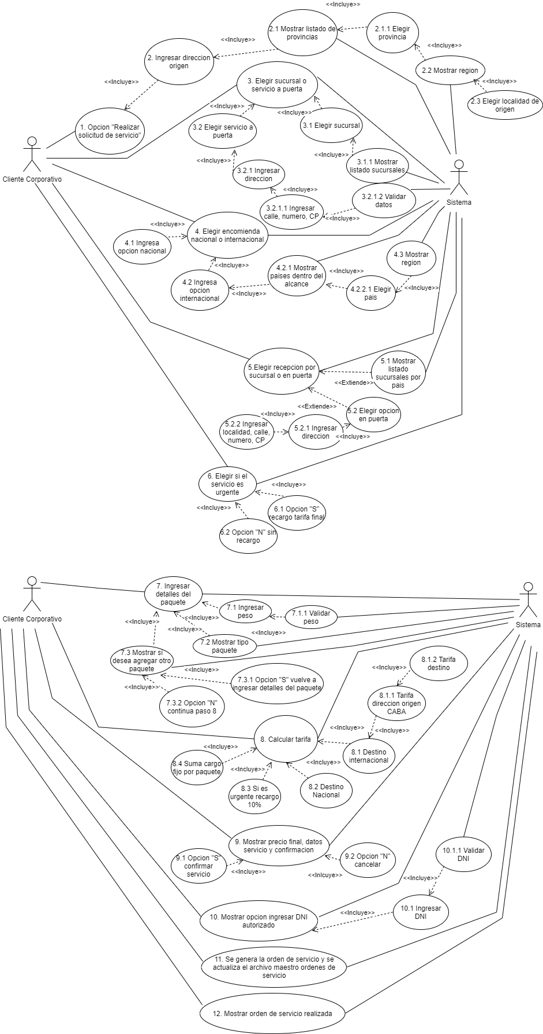

**Escenario del tercer caso de uso:**

|  |  |
| --- | --- |
| Nombre del caso de uso: Consultar estado de la orden de servicio | |
| Actor/es: Cliente y Sistema | |
| Nivel: Azul *(se crea para los objetivos de los usuarios)* | |
| Descripción: Permitir que el cliente pueda consultar el estado de la orden de servicio | |
| Evento desencadenador: El usuario elige la opción de “Consultar estado de la orden de servicio” | |
| Tipo de desencadenador: Externo | |
| Pasos realizados | Información para los pasos |
| 1. El cliente elige la opción correspondiente a “Consultar estado del servicio” | Número de cliente corporativo |
| 2. Se le pide al cliente que ingrese el número de la orden de servicio a consultar. | Archivo Maestro de Ordenes de Servicio |
| 3. El cliente ingresa su Número de orden de servicio. | Número de orden de servicio- Archivo Maestro de Ordenes de Servicio |
| 4. Se valida que exista la orden de servicio asociada al número ingresado | Archivo Maestro de Ordenes de Servicio |
| 5. Se muestra el estado de la orden de servicio. Que puede tomar uno de los siguientes valores:  -orden de servicio iniciada  -entregado en sucursal  - retirado en sucursal  - en centro de distribución  - en sucursal para entrega  -en distribución  -entregado | Archivo Maestro de Ordenes de Servicio |
| Precondiciones: El cliente pudo visualizar correctamente el menú con las opciones. | |
| Postcondiciones: El cliente pudo visualizar el estado de su orden. | |
| Suposiciones: El cliente ya realizó el pedido del servicio. | |
| Requerimiento cumplido: El cliente pudo elegir la opción número 2, se validó la existencia de la orden de servicio a consultar, y visualizo el estado de la orden de servicio. | |
| Salida: Se muestra en pantalla el estado de la orden de servicio, y a continuación se vuelve a visualizar el menú. | |
| Garantía de éxito: Se mostró correctamente el estado del pedido. | |
| Garantía mínima: El cliente pudo ver la opción de ”Consultar estado de la orden de servicio” | |
| Cuestiones pendientes: ¿Cómo se realiza el reclamo cuando el pedido aparece entregado pero el cliente no lo recibió? | |
| Prioridad: Alta | |
| Riesgo: Alta | |

Excepciones:

4:

4.1: El número ingresado corresponde a una orden de servicio existente, se sigue con la operación.

**4.2: El número ingresado no corresponde a una orden de servicio existente, se cancela la operación, se vuelve al menú principal.**

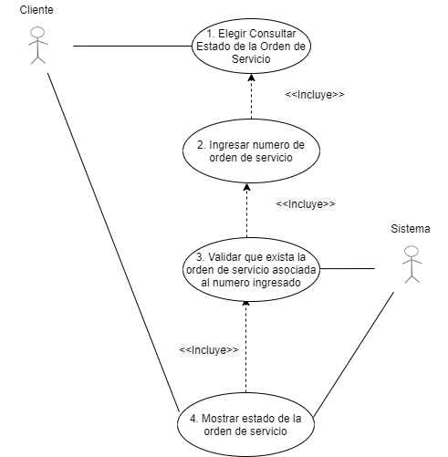

**Link al diagrama:** [**https://drive.google.com/file/d/1t_N2p2n-HbGdP14BG9_Onln_dlpzoi1R/view?usp=sharing**](https://drive.google.com/file/d/1t_N2p2n-HbGdP14BG9_Onln_dlpzoi1R/view?usp=sharing)

**Escenario del cuarto caso de uso:**

|  |
| --- |
| Nombre del caso de uso: Consultar estado de cuenta corriente |
| Actor/es: Cliente y sistema |
| Nivel: Azul *(se crea para los objetivos de los usuarios)* |
| Descripción: Permitir que el cliente pueda consultar el estado de su cuenta corriente |
| Evento desencadenador: El usuario elige la opción de “Consultar estado de cuenta corriente” |
| Tipo de desencadenador: Externo |
| |  |  | | --- | --- | | Pasos realizados | Información para los pasos | | 1. El cliente elige la opción correspondiente a “Consultar estado de cuenta corriente” | Número de cliente corporativo | | 2. Se busca la cuenta corriente del cliente | Número de cliente corporativo -Archivo Maestro de Cuenta Corriente-Archivo Maestro de Facturación | | 3. Se muestra la información sobre el estado de su estado de la cuenta corriente. | Número de cliente corporativo -Archivo Maestro de Cuenta Corriente-Archivo Maestro de Facturacion- Archivo Maestro Servicios cumplidos pendientes de facturación. | | 3.1 Mostrar facturación (paga o impaga) | Archivo Maestro de Cuenta Corriente -Archivo Maestro de Facturación- Archivo Maestro Servicios cumplidos pendientes de facturación. | | 3.2 Mostrar servicios cumplidos pendientes de facturación. | Archivo Maestro de Cuenta Corriente -Archivo Maestro de Facturación- Archivo Maestro Servicios cumplidos pendientes de facturación.. | | 3.3 Mostrar saldo | Archivo Maestro de Cuenta Corriente -Archivo Maestro de Facturación- Archivo Maestro Servicios cumplidos pendientes de facturación. | | Precondiciones: El cliente pudo visualizar correctamente el menú con las opciones. | | | Postcondiciones: El cliente pudo visualizar el estado de su cuenta corriente. | | | Suposiciones: El cliente ya se registró e hizo uno o más pedidos | | | Requerimiento cumplido: El cliente pudo elegir la opción número 3, y visualizo el estado completo de su cuenta corriente | | | Salida: Se muestra en pantalla el estado de la cuenta corriente, y a continuación se vuelve a visualizar el menú. | | | Garantía de éxito: Se mostró correctamente el estado de la cuenta corriente. | | | Garantía mínima: El cliente pudo ver la opción de ”Consultar estado de la cuenta corriente” | | | Cuestiones pendientes: Generar una integración con alguna aplicación de medio de pago para poder permitirle al cliente abonar desde ahí o insertar comprobantes de pagos/cheques. | | | Prioridad: Medio | | | Riesgo: Medio | | |

Excepciones:

No se consideran excepciones debido a que siempre habrá información que mostrar, y no hay información para validar.

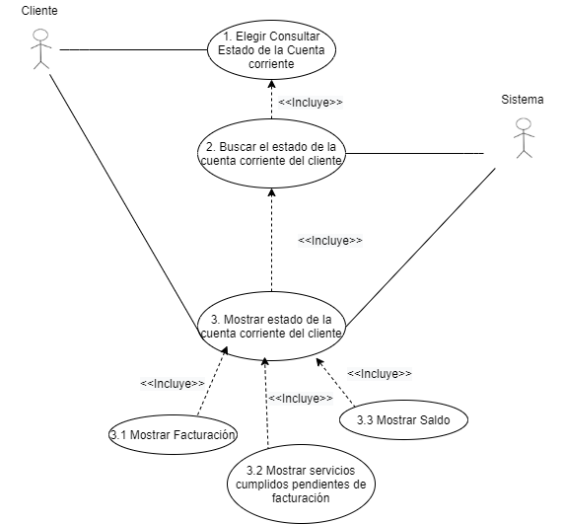

**Link al diagrama:** [**https://drive.google.com/file/d/1o7Ml36tRuoGNcWE_0AVWqm0O5REIUpMy/view?usp=sharing**](https://drive.google.com/file/d/1o7Ml36tRuoGNcWE_0AVWqm0O5REIUpMy/view?usp=sharing)

**TRABAJO PRÁCTICO 3:**

**PRECONDICIÓN:** El desarrollo de esta presentación del TP se vincula directamente con la presentación 2 -Caso de uso de la “Aplicación para clientes corporativos”-.

1. Elaborar un Diagrama de clases de la aplicación referida a partir del Caso de Uso de la presentación 2.

En base a las retroalimentaciones recibidas modificamos los métodos para que tengan consistencia con el Diagrama de secuencia del punto 2. Además, como consecuencia de la codificación que comenzamos a hacer, incluimos algunas nuevas clases.

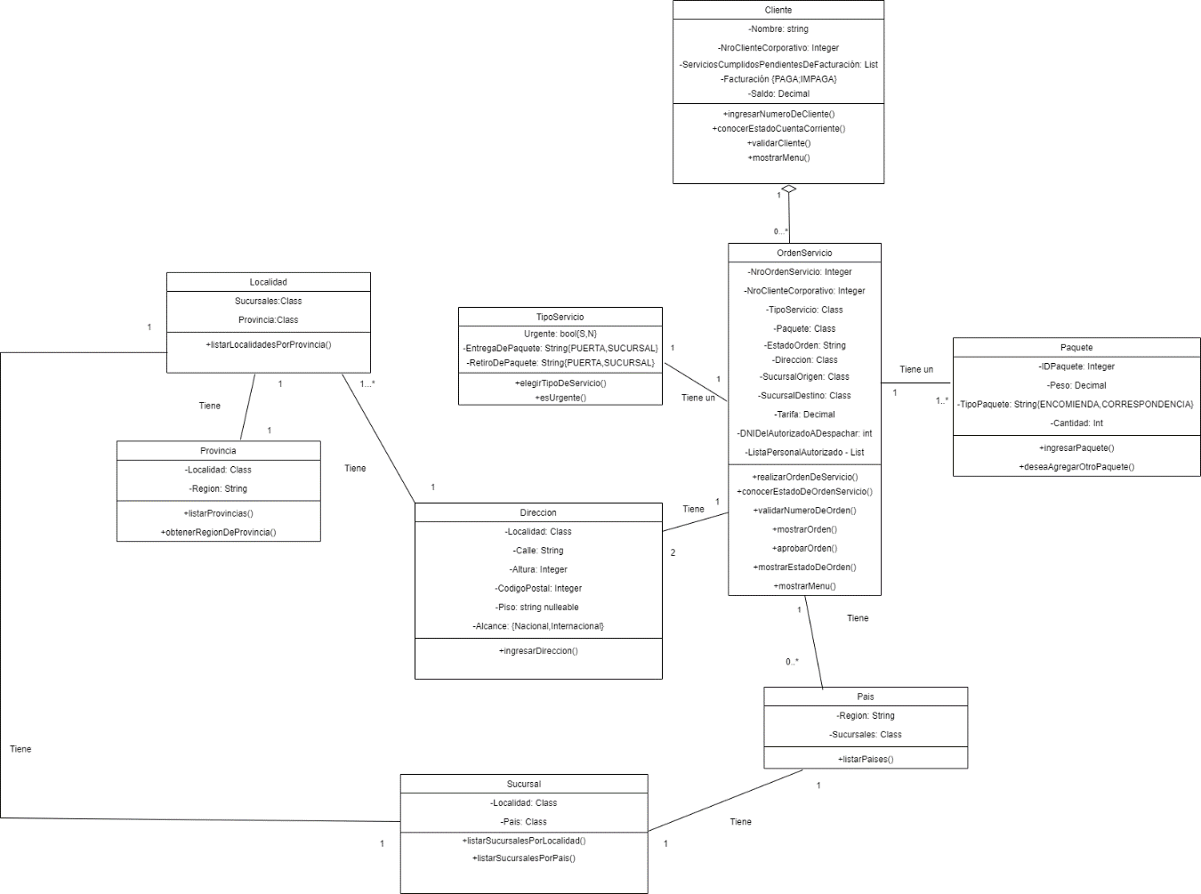

**Link al diagrama:** [**https://drive.google.com/file/d/1w-kf2RRkSKxCGrvKtSnDCkPZLHsJUyM2/view?usp=sharing**](https://drive.google.com/file/d/1w-kf2RRkSKxCGrvKtSnDCkPZLHsJUyM2/view?usp=sharing)

2. Elaborar un Diagrama de secuencia de la aplicación referida, a partir del Caso de Uso de la presentación 2 y del Diagrama realizado en virtud del apartado 1.

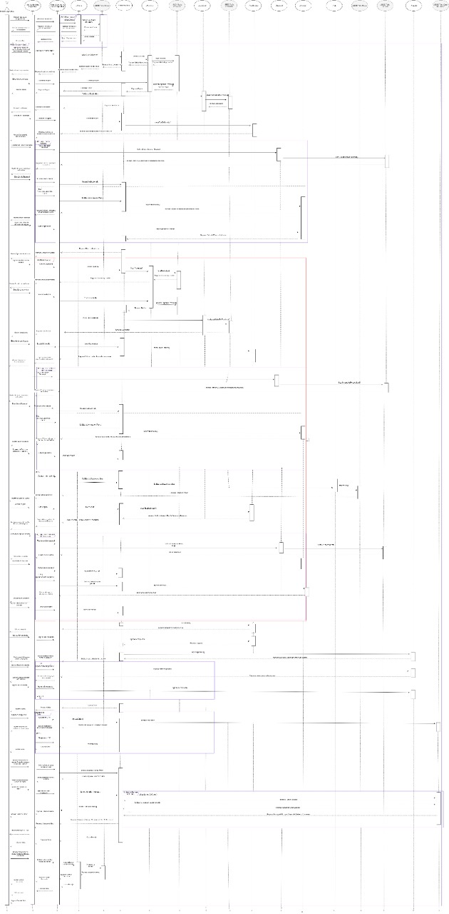

**Link al diagrama:**

**https://drive.google.com/file/d/13ldvaPOnYpCeZeZDWnO9YNjDAy4B_rOF/view?usp=sharing**

**TRABAJO PRÁCTICO 4:**

1. Diseñe la interacción con el usuario (en este caso, el cliente corporativo).

El diseño debe contemplar los diferentes “caminos felices” posibles según el/los caso/s de uso. Un “camino feliz” es aquel en el que los datos ingresados son correctos y la operación es confirmada.

Presente los diseños en un documento de texto, simulando la interacción por consola entre el usuario y el sistema, diferenciando por colores ingresos de salidas (verde-rojo) y números de línea, títulos y comentarios de aclaración (negro).

Deben identificarse y ejemplificarse las variaciones que se dan de acuerdo a las opciones / decisiones del usuario, generando los casos necesarios para cubrirlas todas.

Precondiciones: Ya se validó que el cliente es cliente corporativo, visualizo el menú, y eligió la opción 1 correspondiente a “Realizar solicitud de servicio”

Caso de uso 2: (El caso de uso 1 es el de ingreso a la aplicación)

|  |  |
| --- | --- |
| 1  2  3  4  5  6  7  8  9  10  11  12  13  14  15  16  17  18  19  20  21  22  23  24  25  26  27  28  29  30  31  32  33  34  35  36  37  38  39  40  41  42  43  44  45  46  47  48  49  50  51  52  53  54  55  56  57  58  59  60  61  62  63  64  65  66  67  68  69  70  71  72  73  74  75  76  77  78  79  80  81  82  83  84  85  86  87  88  89  90  91  92  93  94  95  96  97  98  99  100  101  102  103  104  105  106  107  108  109  110  111  112  113  114  115 | CASO NUMERO 2.1: Realizar solicitud de Servicio Nacional Local con entrega de encomienda en puerta y recepción en sucursal  Información correspondiente a la dirección de origen:  Seleccione la provincia de origen: Se muestra el nro de opción, la provincia y la región a la que pertenece.  ------  id| Provincia| Región  ------  1| Antártida e islas del Atlántico Sur| Extremo Austral  2| Buenos Aires| Buenos Aires  3| Catamarca| Noroeste  4| Chaco| Litoral  5| Chubut| Patagonia  6| Ciudad Autónoma de Buenos Aires | Buenos Aires  …  4  Seleccione la localidad de origen:  ------  id| Localidad| Provincia  ------  10| Localidad 10 de la provincia de Chaco| Chaco  11| Localidad 11 de la provincia de Chaco| Chaco  12| Localidad 12 de la provincia de Chaco| Chaco  10  El retiro del paquete será:  1) En sucursal  2) En Puerta  2  Ingrese el nombre de la calle:  1 de Mayo  Ingrese la altura:  302  Ingrese el código postal:  3500  Ingrese Piso y letra del departamento (En caso de que no corresponda, déjelo nulo):  2b  El envio del paquete será:  1) Nacional  2) Internacional  1  Seleccione la provincia de destino:  ------  id| Provincia| Región  ------  1| Antártida e islas del Atlántico Sur| Extremo Austral  2| Buenos Aires| Buenos Aires  3| Catamarca| Noroeste  4| Chaco| Litoral  5| Chubut| Patagonia  6| Ciudad Autónoma de Buenos Aires | Buenos Aires  …  4  Seleccione la localidad de destino:  ------  id| Localidad| Provincia  ------  10| Localidad 10 de la provincia de Chaco| Chaco  11| Localidad 11 de la provincia de Chaco| Chaco  12| Localidad 12 de la provincia de Chaco| Chaco  10  La entrega del paquete será:  1) En sucursal  2) En puerta  1  Seleccione la sucursal de destino:  ------  id| Sucursal| Ubicación  ------  28| Sucursal 28 de Localidad 10 de la provincia de Chaco| Localidad 10 de la provincia de Chaco  29| Sucursal 29 de Localidad 10 de la provincia de Chaco| Localidad 11 de la provincia de Chaco  30| Sucursal 28 de Localidad 30 de la provincia de Chaco | Localidad 12 de la provincia de Chaco  28  ¿El tipo de servicio que desea realizar, es urgente? (Se entrega en 48hs, recargo del 10%). Ingrese S o N.  S  Detalles del paquete a enviar  Ingrese peso del paquete (en kg):  10  El tipo de paquete que le corresponde es: Encomienda  ¿Desea agregar otro paquete? S/N  N  Datos del servicio: Se muestra la tarifa y los datos de la orden de servicio  Tipo de Servicio:  Prioridad: Urgente  Retiro: En puerta  Entrega: En Sucursal  Paquetes:  ID Paquete: 1  Tipo: Encomienda  Peso: 10  Dirección de Origen:  1 de Mayo, 302, 3500, 2b, Localidad 10 de la provincia de Chaco, Nacional.  Dirección de Destino:  Localidad 10 de la provincia de Chaco, Sucursal 28 de Localidad 10 de la provincia de Chaco  Alcance: Nacional  Tarifa: $220  ¿Desea confirmar el servicio? S/N  S  ¿Desea ingresar el DNI de un autorizado a despachar el servicio? S/N  N  Servicio confirmado. Se muestra la orden de servicio realizada, junto con el número de orden con el que podrá consultar su estado.  Datos del servicio: Se muestra la tarifa y los datos de la orden de servicio  Numero de orden: 1  Tipo de Servicio:  Prioridad: Urgente  Retiro: En puerta  Entrega: Sucursal  Paquetes:  ID Paquete: 1  Tipo: Encomienda  Peso: 10  Dirección de Origen:  1 de Mayo, 302, 2b, Localidad 10 de la provincia de Chaco.  Dirección de Destino:  Localidad 10 de la provincia de Chaco, Sucursal 28 de Localidad 10 de la provincia de Chaco  Alcance: Nacional  Tarifa: $220  Presione una tecla para continuar…  Si el cliente presiona una tecla, se vuelve a mostrar el menú. |

|  |  |
| --- | --- |
| 1  2  3  4  5  6  7  8  9  10  11  12  13  14  15  16  17  18  19  20  21  22  23  24  25  26  27  28  29  30  31  32  33  34  35  36  37  38  39  40  41  42  43  44  45  46  47  48  49  50  51  52  53  54  55  56  57  58  59  60  61  62  63  64  65  66  67  68  69  70  71  72  73  74  75  76  77  78  79  80  81  82  83  84  85  86  87  88  89  90  91  92  93  94  95  96  97  98  99  100  101  102  103  104  105  106  107  108  109  110  111  112  113  114  116  117  118  119  120  121  122  123  124  125  126  127  128  129  130  131  132  133 | CASO NUMERO 2.2 : Realizar solicitud de Servicio Nacional Provincial con entrega de encomienda en puerta y recepción en puerta  Información correspondiente a la dirección de origen:  Seleccione la provincia de origen: Se muestra el nro de opción, la provincia y la región a la que pertenece.  ------  id| Provincia| Región  ------  1| Antártida e islas del Atlántico Sur| Extremo Austral  2| Buenos Aires| Buenos Aires  3| Catamarca| Noroeste  4| Chaco| Litoral  5| Chubut| Patagonia  6| Ciudad Autónoma de Buenos Aires| Buenos Aires  …  2  Seleccione la localidad de origen:  ------  id| Localidad| Provincia  ------  4| Localidad 4 de la provincia de Buenos Aires| Buenos Aires  5| Localidad 5 de la provincia de Buenos Aires| Buenos Aires  6| Localidad 6 de la provincia de Buenos Aires| Buenos Aires  4  El retiro del paquete será:  1) En sucursal  2) En puerta  2  Ingrese el nombre de la calle:  San Martin  Ingrese la altura:  3425  Ingrese el código postal:  7600  Ingrese Piso y letra del departamento (En caso de que no corresponda, déjelo nulo):  El envio del paquete será:  1) Nacional  2) Internacional  1  Seleccione la provincia de destino: Se muestra el nro de opción, la provincia y la región a la que pertenece.  ------  id| Provincia| Región  ------  1| Antártida e islas del Atlántico Sur| Extremo Austral  2| Buenos Aires| Buenos Aires  3| Catamarca| Noroeste  4| Chaco| Litoral  5| Chubut| Patagonia  6| Ciudad Autónoma de Buenos Aires| Buenos Aires  …  6  Seleccione la localidad de destino:  ------  id| Localidad| Provincia  ------  16| Localidad 16 de la provincia de Ciudad Autónoma de Buenos Aires| Buenos Aires  17| Localidad 17 de la provincia de Ciudad Autónoma de Buenos Aires| Buenos Aires  18| Localidad 18 de la provincia de Ciudad Autónoma de Buenos Aires| Buenos Aires  16  La entrega del paquete será:  1) En sucursal  2) En puerta  2  Ingrese el nombre de la calle:  Av. Córdoba  Ingrese la altura:  2122  Ingrese el código postal:  1113  Ingrese Piso y letra del departamento (En caso de que no corresponda, déjelo nulo):  ¿El tipo de servicio que desea realizar, es urgente? (Se entrega en 48hs, recargo del 10%). Ingrese S o N.  N  Detalles del paquete a enviar  Ingrese peso del paquete (en kg):  0.4  El tipo de paquete que le corresponde es: Correspondencia  ¿Desea agregar otro paquete? (S/N)  S  Detalles del paquete a enviar  Ingrese peso del paquete (en kg):  0.2  El tipo de paquete que le corresponde es: Correspondencia  ¿Desea agregar otro paquete? (S/N)  N  Datos del servicio: Se muestra la tarifa y los datos de la orden de servicio  Tipo de Servicio:  Prioridad: No urgente  Retiro: En puerta  Entrega: En puerta  Paquetes:  ID Paquete: 2  Tipo: Correspondencia  Peso: 0.4  ID Paquete: 3  Tipo: Correspondencia  Peso: 0.2  Dirección de Origen:  San Martin, 3425, 7600, Localidad 5 de la provincia de Buenos Aires.  Dirección de Destino:  Av. Córdoba, 2122, 1113, Localidad 16 de la provincia de Ciudad Autónoma de Buenos Aires  Alcance: Nacional  Tarifa: $500  ¿Desea confirmar el servicio? (S/N)  S  ¿Desea ingresar el DNI de un autorizado a despachar el servicio? (S/N)  S  Ingrese el DNI del autorizado a despachar:  41698563  Servicio confirmado. Se muestra la orden de servicio realizada, junto con el número de orden con el que podrá consultar su estado.  Datos del servicio: Se muestra la tarifa y los datos de la orden de servicio  Numero de orden: 2  Tipo de Servicio:  Prioridad: No urgente  Retiro: En puerta  Entrega: En puerta  Paquetes:  ID Paquete: 2  Tipo: Correspondencia  Peso: 0.4  ID Paquete: 3  Tipo: Correspondencia  Peso: 0.2  Dirección de Origen:  San Martin, 3425, Localidad 5 de la provincia de Buenos Aires.  Dirección de Destino:  Av. Córdoba, 2122, 1113, Localidad 16 de la provincia de Ciudad Autónoma de Buenos Aires  Alcance: Nacional  Tarifa: $500  DNI del autorizado a despachar: 41698563  Presione una tecla para continuar…  Si el cliente presiona una tecla, se vuelve a mostrar el menú. |

|  |  |
| --- | --- |
| 1  2  3  4  5  6  7  8  9  10  11  12  13  14  15  16  17  18  19  20  21  22  23  24  25  26  27  28  29  30  31  32  33  34  35  36  37  38  39  40  41  42  43  44  45  46  47  48  49  50  51  52  53  54  55  56  57  58  59  60  61  62  63  64  65  66  67  68  69  70  71  72  73  74  75  76  77  78  79  80  81  82  83  84  85  86  87  88  89  90  91  92  93  94  95  96  97 | CASO NUMERO 2.3: Realizar solicitud de Servicio Internacional con entrega de encomienda en puerta y recepción en sucursal.  Información correspondiente a la dirección de origen:  Seleccione la provincia de origen: Se muestra el nro de opción, la provincia y la región a la que pertenece.  ------  id| Provincia| Región  ------  1| Antártida e islas del Atlántico Sur| Extremo Austral  2| Buenos Aires| Buenos Aires  3| Catamarca| Noroeste  4| Chaco| Litoral  5| Chubut| Patagonia  6| Ciudad Autónoma de Buenos Aires | Buenos Aires  …  3  Seleccione la localidad de origen:  ------  id| Localidad| Provincia  ------  7| Localidad 7 de la provincia de Catamarca| Catamarca  8| Localidad 8 de la provincia de Catamarca| Catamarca  9| Localidad 9 de la provincia de Catamarca| Catamarca  8  El retiro del paquete será:  1) En sucursal  2) En Puerta  2  Ingrese el nombre de la calle:  Nuñez del Prado  Ingrese la altura:  1600  Ingrese código postal:  3000  Ingrese Piso y letra del departamento (En caso de que no corresponda, déjelo nulo):  El envio del paquete será:  1) Nacional  2) Internacional  2  Seleccione el país de destino:  id | País | Región  1| Brasil| Países Limítrofes  2|Chile| Países Limítrofes  3| Uruguay| Países Limítrofes  …  1  La entrega del paquete será:  1) En sucursal  2) En puerta  1  Seleccione la sucursal de destino:  ------  id| Sucursal| Ubicación  ------  226| Sucursal de Brasil | Países Limítrofes  226  ¿El tipo de servicio que desea realizar, es urgente? (Se entrega en 48hs, recargo del 10%). Ingrese S o N.  N  Detalles del paquete a enviar  Ingrese peso del paquete (en kg):  0.4  El tipo de paquete que le corresponde es: Correspondencia  ¿Desea agregar otro paquete? (S/N)  N  Datos del servicio: Se muestra la tarifa y los datos de la orden de servicio  Tipo de Servicio:  Prioridad: No urgente  Retiro: En puerta  Entrega: Sucursal  Paquetes:  ID Paquete: 4  Tipo: Correspondencia  Peso: 0.4  Dirección de Origen:  Nuñez del Prado, 1600, 3000, Localidad 8 de la provincia de Catamarca  Dirección de Destino:  226| Sucursal de Brasil | Países Limítrofes  Tarifa: $400  ¿Desea confirmar el servicio? (S/N)  S  ¿Desea ingresar el DNI de un autorizado a despachar el servicio? (S/N)  N  Servicio confirmado. Se muestra la orden de servicio realizada, junto con el número de orden con el que podrá consultar su estado.  Datos del servicio: Se muestra la tarifa y los datos de la orden de servicio  Numero de orden: 3  Tipo de Servicio:  Prioridad: No urgente  Retiro: En puerta  Entrega: En Sucursal  Paquetes:  ID Paquete: 4  Tipo: Correspondencia  Peso: 0.4  Dirección de Origen:  Nuñez del Prado, 1600, Localidad 8 de la provincia de Catamarca  Dirección de Destino:  226| Sucursal de Brasil | Países Limítrofes  Tarifa: $400  Presione una tecla para continuar…  Si el cliente presiona una tecla, se vuelve a mostrar el menú. |

Precondiciones: Ya se validó que el cliente es cliente corporativo, visualizo el menú, y eligió la opción 2 correspondiente a “Consultar Estado de Orden de Servicio”

|  |  |
| --- | --- |
| 1  2  3  4 | CASO NUMERO 3: Consultar Estado de Orden de Servicio  Ingrese el número de la orden de Servicio a consultar:  500  El estado de la orden de Servicio 500 es: Entregado en sucursal.  Presione una tecla para continuar…  Se lee la información del Archivo Maestro de Ordenes de Servicio  Si el cliente presiona una tecla, se vuelve a mostrar el menú. |

Precondiciones: Ya se validó que el cliente es cliente corporativo, visualizo el menú, y eligió la opción 3 correspondiente a “Consultar Estado de Cuenta Corriente”

|  |  |
| --- | --- |
| 1  2  3  4  5  6  7  8  9 | CASO NUMERO 4: Consultar Estado de Cuenta Corriente  -----------------------------------------------------------------------  Estado de cuenta corriente:  ID:1 | Saldo: 850 | Facturación: Impaga  -----------------------------------------------------------------------  Lista de servicios cumplidos pendientes de facturación:  16  17  18  Presione una tecla para continuar…  La información se lee la Tabla de Cliente.  Si el cliente presiona una tecla, se vuelve a mostrar el menú. |

1. Identifique, para cada camino feliz, las validaciones de cada ingreso y los mensajes de error que se presentarían al usuario en cada caso.

|  |  |  |
| --- | --- | --- |
| CASO NUMERO 2.1: Realizar solicitud de Servicio Nacional Local con entrega de encomienda en puerta y recepción en sucursal | | |
| Numero de Provincia | Numero entero | “Debe ingresar un numero entero” |
|  | Debe existir en el menú mostrado en pantalla y, por lo tanto, en la Tabla Provincias. | “El numero ingresado no corresponde a una provincia” |
| Numero de Localidad | Numero entero | “Debe ingresar un numero entero” |
|  | Debe existir en el menú mostrado en pantalla y, por lo tanto, en la Tabla Localidades. | “El numero ingresado no corresponde a una localidad” |
| Numero de Entrega/Retiro En Puerta o Sucursal | Numero entero | “Debe ingresar un numero entero” |
|  | Debe existir en el menú mostrado en pantalla. | “El numero ingresado no corresponde a una opción válida ” |
| Numero de calle | Numero entero | “Debe ingresar un numero entero” |
| Código Postal | Numero entero | “Debe ingresar un numero entero” |
|  | Cantidad de dígitos | “Debe tener 4 dígitos como máximo” |
| Nacional/Internacional | Numero entero | “Debe ingresar un numero entero” |
|  | Debe existir en el menú mostrado en pantalla. | “El numero ingresado no corresponde a una opción válida ” |
| Sucursal | Numero Entero | “Debe ingresar un numero entero” |
|  | Debe existir en el menú mostrado en pantalla y, por lo tanto, en la Tabla Sucursales. | “El numero ingresado no corresponde a una Sucursal” |
| Urgente/Agregar paquete/ Confirmar servicio/DNI del autorizado a despachar | Carácter | “Debe ingresar S o N” |
| Peso | Numero decimal | “Debe ingresar un número” |
|  | Límite de peso | “El paquete excede el máximo permitido (30kg)” |
| DNI autorizado a Despachar | Numero entero | “Debe ingresar un numero entero” |
|  | Cantidad de dígitos | “Debe ingresar 8 dígitos” |
|  | Debe existir en la lista de ListaPersonalAutorizado | “El DNI ingresado no se encuentra en la lista de autorizados por el cliente” |

El caso número 2.2 tiene las mismas validaciones que el caso 2.1. El caso 2.3 también tiene las mismas validaciones, pero agregamos la que faltaba en la siguiente tabla:

|  |  |  |
| --- | --- | --- |
| CASO NUMERO 2.3: Realizar solicitud de Servicio Internacional con entrega de encomienda en puerta y recepción en sucursal. | | |
| Numero de País | Numero entero | “Debe ingresar un numero entero” |
|  | Debe existir en el menú mostrado en pantalla y, por lo tanto, en la Tabla Países. | “El numero ingresado no corresponde a un País” |

|  |  |  |
| --- | --- | --- |
| CASO NUMERO 3: Consultar Estado de Orden de Servicio | | |
| Número de orden de servicio | Numero entero | “Debe ingresar un numero entero” |
|  | Debe existir en la tabla Orden de Servicio | “El número de ingresado no se corresponde a una orden de servicio” |

Para el caso de uso de “Consultar Estado de cuenta” consideramos que no podría haber casos de error porque siempre habría información de cuenta que mostrar. Pero tomando como precondición que debe si o si ser cliente corporativo, se tomaría la validación del ingreso del cliente a la aplicación, que sería la siguiente:

|  |  |  |
| --- | --- | --- |
| CASO NUMERO 1: Ingreso del cliente a la aplicación | | |
| Número de cliente | Numero entero | “Ingrese un número entero” |
|  | Debe existir en la tabla de Clientes | “El número de ingresado no se corresponde a un cliente corporativo” |

1. Identifique los archivos necesarios para realizar esas validaciones y los datos que componen cada registro en esos archivos. Siguiendo el ejemplo, habiendo indicado que se validará que el cliente debe existir en el “maestro de clientes corporativos”, diseñamos el formato del archivo de forma que contenga los datos necesarios para las interacciones (teniendo en cuenta todas las interacciones en las que se mencione el maestro de cliente corporativo). El archivo no debe contener ni más ni menos datos que los necesarios para las interacciones diseñadas (ej.: si en ningún caso se muestra la fecha de alta como cliente corporativo, no incluimos este dato en el archivo).

Adaptándolo a Entity Framework, en vez de archivos vamos a hablar de tablas, y en vez de datos de campos.

|  |  |  |
| --- | --- | --- |
| Tablas | Campos | Formato |
| Tabla Clientes | NroClienteCorporativo  Saldo  Facturacion  ClienteID | Int  Decimal  nvarchar  Int |
| Tabla OrdenServicios | NroClienteCorporativo  EstadoOrden  TipoServicioID  OrdenServicioID  Tarifa  DNIAutorizadoDespacho  DireccionOrigen_DireccionId  DireccionDestino_DireccionId  SucursalOrigen_SucursalID  SucursalDestino_SucursalID | Int  nvarchar  Int  Int  Float  Int  Int  Int  Int  Int |
| Tabla Provincias | ProvinciaID  Nombre  IdRegion  Region | Int  nvarchar  Int  nvarchar |
| Tabla Localidades | LocalidadID  Nombre  ProvinciaID | Int  nvarchar  Int |
| Tabla Sucursales | SucursalID  Nombre  LocalidadID  PaisID | Int  nvarchar  Int  Int |
| Tabla Pais | PaisID  Nombre  RegionID  Region | Int  nvarchar  Int  nvarchar |
| Tabla Paquetes | PaqueteId  Peso  TipoPaquete  OrdenServicio_OrdenServicioID | Int  Decimal  nvarchar  Int |
| Tabla TipoServicios | TipoServicioID  PrioridadServicio  EntregaPaquete  RetiroPaquete | Int  nvarchar  nvarchar  nvarchar |
| Tabla Direcciones | DireccionId  AlcanceNacional  Calle  Altura  CódigoPostal  Piso  Localidad_LocalidadID | Int  Bit  nvarchar  Int  Int  nvarchar  Int |

4) Identifique en cada caso del punto 1) los cambios a realizar en esos archivos / registros como consecuencia del ingreso correcto de los datos solicitados al usuario.

***CASO NUMERO 2.1:*** Realizar solicitud de Servicio Nacional Local con entrega de encomienda en puerta y recepción en sucursal

* Tabla OrdenServicios:

|  |  |  |  |  |  |  |  |  |  |
| --- | --- | --- | --- | --- | --- | --- | --- | --- | --- |
| NroCliente  Corporativo | Estado  Orden | Tipo de Servicio | Orden  ServicioID | Tarifa | DNIAutorizadoDespacho | DireccionOrigen_  DireccionId | DireccionDestino_  DireccionId | SucursalOrigen_  SucursalID | SucursalDestino_  SucursalID |
| 00889222 | Orden de servicio iniciada | BUSCAR ID | 1 | 220 |  | BUSCAR ID |  |  | 28 |

* Tabla Provincias:

|  |  |  |  |
| --- | --- | --- | --- |
| ProvinciaID | Nombre | IdRegion | Region |
| 4 | Chaco | 8 | Litoral |

* Tabla Localidades:

|  |  |  |
| --- | --- | --- |
| LocalidadID | Nombre | ProvinciaID |
| 10 | Localidad 10 de la provincia de Chaco | 4 |

* Tabla Sucursales:

|  |  |  |  |
| --- | --- | --- | --- |
| SucursalID | Nombre | LocalidadID | PaisID |
| 28 | Sucursal 28 de Localidad 10 de la provincia de Chaco | 10 |  |

* Tabla Paquetes

|  |  |  |  |
| --- | --- | --- | --- |
| PaqueteId | Peso | TipoPaquete | OrdenServicio_OrdenServicioID |
| 1 | 10 | Encomienda | 1 |

* Tabla TipoServicios:

|  |  |  |  |
| --- | --- | --- | --- |
| TipoServicioID | PrioridadServicio | EntregaPaquete | RetiroPaquete |
| BUSCAR ID | Urgente | En Puerta | En Sucursal |

* Tabla Direcciones:

|  |  |  |  |  |  |  |
| --- | --- | --- | --- | --- | --- | --- |
| DireccionId | AlcanceNacional | Calle | Altura | CódigoPostal | Piso | Localidad_LocalidadID |
| BUSCAR ID | Nacional | 1 De Mayo | 302 | 3500 | 2b | 10 |

***CASO NUMERO 2.2:*** Realizar solicitud de Servicio Nacional Provincial con entrega de encomienda en puerta y recepción en puerta

* Tabla OrdenServicios:

|  |  |  |  |  |  |  |  |  |  |
| --- | --- | --- | --- | --- | --- | --- | --- | --- | --- |
| NroCliente  Corporativo | Estado  Orden | Tipo de Servicio | Orden  ServicioID | Tarifa | DNIAutorizadoDespacho | DireccionOrigen_  DireccionId | DireccionDestino_  DireccionId | SucursalOrigen_  SucursalID | SucursalDestino_  SucursalID |
| 00889222 | Orden de servicio iniciada | BUSCAR ID | 2 | 500 | 41698563 | BUSCAR ID | BUSCAR ID |  |  |

* Tabla Provincias:

|  |  |  |  |
| --- | --- | --- | --- |
| ProvinciaID | Nombre | IdRegion | Region |
| 2 | Buenos Aires | 4 | Buenos Aires |
| 6 | Ciudad Autónoma de Buenos Aires | 4 | Buenos Aires |

* Tabla Localidades:

|  |  |  |
| --- | --- | --- |
| LocalidadID | Nombre | ProvinciaID |
| 4 | Localidad 4 de la provincia de Buenos Aires | 2 |
| 16 | Localidad 16 de la Ciudad Autónoma de Buenos Aires | 6 |

* Tabla Paquetes

|  |  |  |  |
| --- | --- | --- | --- |
| PaqueteId | Peso | TipoPaquete | OrdenServicio_OrdenServicioID |
| 2 | 0.4 | Correspondencia | 2 |
| 3 | 0.2 | Correspondencia | 2 |

* Tabla TipoServicios:

|  |  |  |  |
| --- | --- | --- | --- |
| TipoServicioID | PrioridadServicio | EntregaPaquete | RetiroPaquete |
| BUSCAR ID | No Urgente | En Puerta | En Puerta |

* Tabla Direcciones:

|  |  |  |  |  |  |  |
| --- | --- | --- | --- | --- | --- | --- |
| DireccionId | AlcanceNacional | Calle | Altura | CódigoPostal | Piso | Localidad_LocalidadID |
| BUSCAR ID | Nacional | San Martin | 3425 | 7600 |  | 5 |
| BUSCAR ID | Nacional | Av Córdoba | 2122 | 1113 |  | 16 |

***CASO NUMERO 2.3:*** Realizar solicitud de Servicio Internacional con entrega de encomienda en puerta y recepción en sucursal.

* Tabla OrdenServicios:

|  |  |  |  |  |  |  |  |  |  |
| --- | --- | --- | --- | --- | --- | --- | --- | --- | --- |
| NroCliente  Corporativo | Estado  Orden | Tipo de Servicio | Orden  ServicioID | Tarifa | DNIAutorizadoDespacho | DireccionOrigen_  DireccionId | DireccionDestino_  DireccionId | SucursalOrigen_  SucursalID | SucursalDestino_  SucursalID |
| 00889222 | Orden de servicio iniciada | BUSCAR ID | 3 | 400 |  | BUSCAR ID |  |  | 226 |

* Tabla Provincias:

|  |  |  |  |
| --- | --- | --- | --- |
| ProvinciaID | Nombre | IdRegion | Region |
| 3 | Catamarca | 7 | Noroeste |

* Tabla Localidades:

|  |  |  |
| --- | --- | --- |
| LocalidadID | Nombre | ProvinciaID |
| 8 | Localidad 8 de la provincia de Catamarca | 3 |

* Tabla País:

|  |  |  |  |
| --- | --- | --- | --- |
| PaisID | Nombre | RegionID | Region |
| 1 | Brasil | 1 | Países Limítrofes |

* Tabla Sucursales:

|  |  |  |  |
| --- | --- | --- | --- |
| SucursalID | Nombre | LocalidadID | PaisID |
| 226 | Sucursal de Brasil |  | 1 |

* Tabla Paquetes:

|  |  |  |  |
| --- | --- | --- | --- |
| PaqueteId | Peso | TipoPaquete | OrdenServicio_OrdenServicioID |
| 4 | 0.4 | Correspondencia | 3 |

* Tabla TipoServicios:

|  |  |  |  |
| --- | --- | --- | --- |
| TipoServicioID | PrioridadServicio | EntregaPaquete | RetiroPaquete |
| BUSCAR ID | No Urgente | En Puerta | En Sucursal |

* Tabla Direcciones:

|  |  |  |  |  |  |  |
| --- | --- | --- | --- | --- | --- | --- |
| DireccionId | AlcanceNacional | Calle | Altura | CódigoPostal | Piso | Localidad_LocalidadID |
| BUSCAR ID | Internacional | Nuñez del Prado | 1600 | 3000 |  | 8 |

ACLARACIONES:

* Los ***CASO NUMERO 3*** y ***CASO NUMERO 4*** no realizan modificaciones en las tablas. Solamente leen la información que ya se encuentra en ellos, por lo cual no aplican a este punto.
* No se producen modificaciones en la tabla clientes, ya que los casos previamente mencionados solo leen/validan datos ya existentes.

**Link del repositorio de GIT:** [**https://github.com/floryabra/TrabajoPracticoCai2021**](https://github.com/floryabra/TrabajoPracticoCai2021)